2019.10.9
《松原湖研修会》セッションⅡ「天皇制の課題」
「教会と国家」委員会 柴田智悦

Ⅰ．天皇の生前退位
A．経緯
１．2016年7月13日 午後7時のNHKニュース
「天皇陛下は、82歳と高齢となった今も、憲法に規定された国事行為をはじめ数多くの公務を続けられています。そうしたなか、天皇の位を生前に皇太子さまに譲る『生前退位』の意向を宮内庁の関係者に示されていることが分かりました。天皇陛下は、『憲法に定められた象徴としての務めを十分に果たせる者が天皇の位にあるべきだ』と考え、今後、歳を重ねていく中で、大きく公務を減らしたり、代役を立てたりして天皇の位にとどまることは望まれていない、ということです。こうした意向は、皇后さまをはじめ皇太子さまや秋篠宮さまも受け入れられているということです。天皇陛下は数年内の譲位を望まれているということで、天皇陛下自身が広く内外にお気持ちを表す方向で調整が進められています。」

２．2016年8月8日 天皇のビデオメッセージ
「戦後70年という大きな節目を過ぎ、２年後には、平成30年を迎えます。私も80を越え、体力の面などから様々な制約を覚えることもあり、ここ数年、天皇としての自らの歩みを振り返るとともに、この先の自分の在り方や務めにつき、思いを致すようになりました。 本日は、社会の高齢化が進む中、天皇もまた高齢となった場合、どのような在り方が望ましいか、天皇という立場上、現行の皇室制度に具体的に触れることは控えながら、私が個人として、これまでに考えて来たことを話したいと思います。
即位以来、私は国事行為を行うと共に、日本国憲法下で象徴と位置づけられた天皇の望ましい在り方を、日々模索しつつ過ごして来ました。伝統の継承者として、これを守り続ける責任に深く思いを致し、更に日々新たになる日本と世界の中にあって、日本の皇室が、いかに伝統を現代に生かし、いきいきとして社会に内在し、人々の期待に応えていくかを考えつつ、今日に至っています。
そのような中、何年か前のことになりますが、２度の外科手術を受け、加えて高齢による体力の低下を覚えるようになった頃から、これから先、従来のように重い務めを果たすことが困難になった場合、どのように身を処していくことが、国にとり、国民にとり、また、私のあとを歩む皇族にとり良いことであるかにつき、考えるようになりました。既に八十を越え、幸いに健康であるとは申せ、次第に進む身体の衰えを考慮する時、これまでのように、全身全霊をもって象徴の務めを果たしていくことが、難しくなるのではないかと案じています。
私が天皇の位についてから、ほぼ２８年、この間私は、我が国における多くの喜びの時、また悲しみの時を、人々と共に過ごして来ました。私はこれまで天皇の務めとして、何よりもまず国民の安寧と幸せを祈ることを大切に考えて来ましたが、同時に事にあたっては、時として人々の傍らに立ち、その声に耳を傾け、思いに寄り添うことも大切なことと考えて来ました。天皇が象徴であると共に、国民統合の象徴としての役割を果たすためには、天皇が国民に、天皇という象徴の立場への理解を求めると共に、天皇もまた、自らのありように深く心し、国民に対する理解を深め、常に国民と共にある自覚を自らの内に育てる必要を感じて来ました。こうした意味において、日本の各地、とりわけ遠隔の地や島々への旅も、私は天皇の象徴的行為として、大切なものと感じて来ました。皇太子の時代も含め、これまで私が皇后と共に行って来たほぼ全国に及ぶ旅は、国内のどこにおいても、その地域を愛し、その共同体を地道に支える市井の人々のあることを私に認識させ、私がこの認識をもって、天皇として大切な、国民を思い、国民のために祈るという務めを、人々への深い信頼と敬愛をもってなし得たことは、幸せなことでした。
天皇の高齢化に伴う対処の仕方が、国事行為や、その象徴としての行為を限りなく縮小していくことには、無理があろうと思われます。また、天皇が未成年であったり、重病などによりその機能を果たし得なくなった場合には、天皇の行為を代行する摂政を置くことも考えられます。しかし、この場合も、天皇が十分にその立場に求められる務めを果たせぬまま、生涯の終わりに至るまで天皇であり続けることに変わりはありません。天皇が健康を損ない、深刻な状態に立ち至った場合、これまでにも見られたように、社会が停滞し、国民の暮らしにも様々な影響が及ぶことが懸念されます。更にこれまでの皇室のしきたりとして、天皇の終焉に当たっては、重い殯（もがり）の行事が連日ほぼ２ヶ月にわたって続き、その後喪儀に関連する行事が、１年間続きます。その様々な行事と、新時代に関わる諸行事が同時に進行することから、行事に関わる人々、とりわけ残される家族は、非常に厳しい状況下に置かれざるを得ません。こうした事態を避けることは出来ないものだろうかとの思いが、胸に去来することもあります。
始めにも述べましたように、憲法の下、天皇は国政に関する権能を有しません。そうした中で、このたび我が国の長い天皇の歴史を改めて振り返りつつ、これからも皇室がどのような時にも国民と共にあり、相たずさえてこの国の未来を築いていけるよう、そして象徴天皇の務めが常に途切れることなく、安定的に続いていくことをひとえに念じ、ここに私の気持ちをお話しいたしました。国民の理解を得られることを、切に願っています。」
３．2017年6月9日 「皇室典範特例法」可決
第一条（趣旨） この法律は、天皇陛下が、昭和六十四年一月七日の御即位以来二十八年を超える長期にわたり、国事行為のほか、全国各地への御訪問、被災地のお見舞いをはじめとする象徴としての公的な御活動に精励してこられた中、八十三歳と御高齢になられ、今後これらの御活動を天皇として自ら続けられることが困難となることを深く案じておられること、これに対し、国民は、御高齢に至るまでこれらの御活動に精励されている天皇陛下を深く敬愛し、この天皇陛下のお気持ちを理解し、これに共感していること、さらに、皇嗣である皇太子殿下は、五十七歳となられ、これまで国事行為の臨時代行等の御公務に長期にわたり精勤されておられることという現下の状況に鑑み、皇室典範（昭和二十二年法律第三号）第四条の規定の特例として、天皇陛下の退位及び皇嗣の即位を実現するとともに、天皇陛下の退位後の地位その他の退位に伴い必要となる事項を定めるものとする。

第二条（天皇の退位及び皇嗣の即位） 天皇は、この法律の施行の日限り、退位し、皇嗣が、直ちに即位する。

政令第三百二号 天皇の退位等に関する皇室典範特例法の施行期日を定める政令 内閣は、天皇の退位等に関する皇室典範特例法(平成二十九年法律第六十三号)附則第一条第一項の規定 に基づき、この政令を制定する。
天皇の退位等に関する皇室典範特例法の施行期日は、平成三十一年四月三十日とする。

B．「代替わり」儀式
１．2019年4月30日 退位礼正殿の儀（国事行為）
「今日をもち，天皇としての務めを終えることになりました。ただ今，国民を代表して，安倍内閣総理大臣の述べられた言葉に，深く謝意を表します。即位から30年，これまでの天皇としての務めを，国民への深い信頼と敬愛をもって行い得たことは，幸せなことでした。象徴としての私を受け入れ，支えてくれた国民に，心から感謝します。明日から始まる新しい令和の時代が，平和で実り多くあることを，皇后と共に心から願い，ここに我が国と世界の人々の安寧と幸せを祈ります。」

２．2019年5月1日 剣璽等承継の義（国事行為）、即位後朝見の儀（国事行為）、新「元号」施行
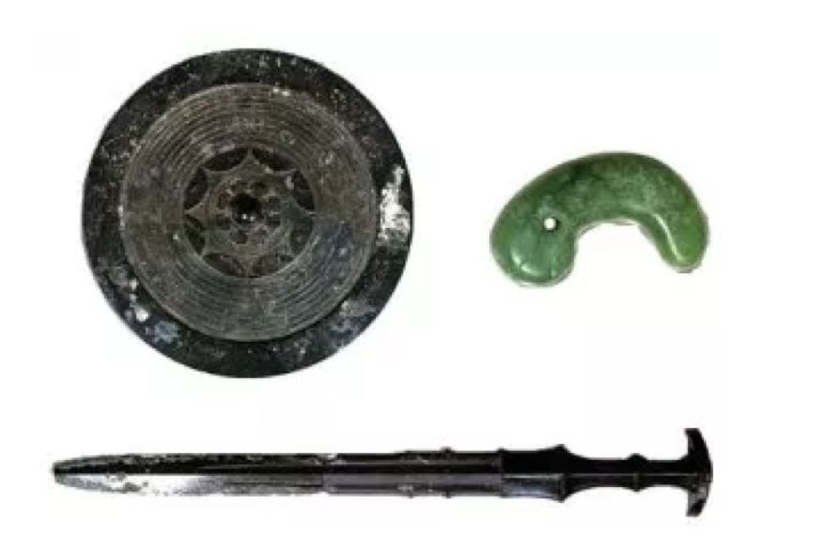
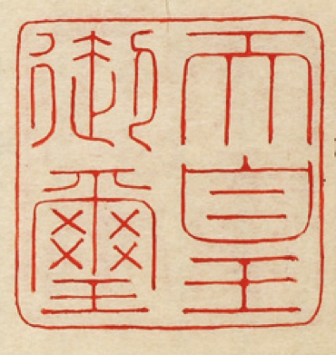
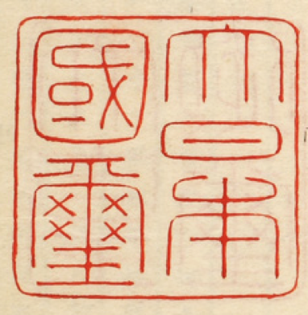

三種の神器
御璽
国璽

鏡：八咫の鏡（やたのかがみ） 伊勢神宮、形代は宮中三殿の賢所
剣：天叢雲剣（あまのむらくものつるぎ）、草薙剣（くさなぎのつるぎ）熱田神宮、形代は皇居・吹上御所の剣璽の間
璽：八尺瓊勾玉（やさかにのまがたま） 皇居・吹上御所の剣璽の間
国璽：勲記に押印され，「大日本国璽」と刻されています。
御璽：詔書，法律・政令・条約の公布文，条約の批准書，大使・公使の信任状・同解任状，全権委任状，領事委任状，外国領事認可状，認証官の官記・同免官の辞令，四位以上の位記等に押印され，「天皇御璽」と刻されています。

３．2019年10月22日 即位礼正殿の儀（国事行為）
４．2019年11月14〜15日 大嘗祭（皇室行事）

Ⅱ．課題
A．憲法から
１．国民主権（前文、第一条）
前文（抜粋） 日本国民は、・・・ここに主権が国民に存することを宣言し、この憲法を確定する。そもそも国政は、国民の厳粛な信託によるものであつて、その権威は国民に由来し、その権力は国民の代表者がこれを行使し、その福利は国民がこれを享受する。これは人類普遍の原理であり、この憲法は、かかる原理に基づくものである。われらは、これに反する一切の憲法、法令及び詔勅を排除する。

第一条【天皇の地位、国民主権】天皇は、日本国の象徴であり日本国民統合の象徴であつて、この地位は、主権の存する日本国民の総意に基づく。
２．皇位の継承（第二条）
第二条【皇位の継承】皇位は、世襲のものであつて、国会の議決した皇室典範の定めるところによりこれを継承する。

皇室典範第一条 皇位は、皇統に属する男系の男子が、これを継承する。
皇室典範第四条 天皇が崩じたときは、皇嗣が、直ちに即位する。

３．摂政（第五条）
第五条【摂政】皇室典範の定めるところにより摂政を置くときは、摂政は、天皇の名でその国事に関する行為を行ふ。この場合には、前条第一項の規定を準用する。

皇室典範第十六条 天皇が青年に達しないときは、摂政を置く。
②天皇が、精神若しくは身体の重患又は重大な事故により、国事に関する行為をみずからすることができないときは、皇室会議の議により、摂政を置く。

４．国事行為（第四条、六条、七条）
第四条【天皇の権能の限界、天皇の国事行為の委任】天皇は、この憲法の定める国事に関する行為のみを行ひ、国政に関する権能を有しない。
②天皇は、法律の定めるところにより、その国事に関する行為を委任することができる。

第六条【天皇の任命権】天皇は、国会の指名に基いて、内閣総理大臣を任命する。
②天皇は、内閣の指名に基いて、最高裁判所の長たる裁判官を任命する。

第七条【天皇の国事行為】天皇は、内閣の助言と承認により、国民のために、左の国事に関する行為を行ふ。
一 憲法改正、法律、政令及び条約を交付すること。
二 国会を招集すること。
三 衆議院を解散すること。
四 国会議員の総選挙の施行を公示すること。
五 国務大臣及び法律の定めるその他の官吏の任命並びに全権委任状及び大使及び公使の信任条を認証すること。
六 大赦、特赦、減刑、刑の執行の免除及び復権を認証すること。
七 栄典を授与すること。
八 批准書及び法律の定めるその他の外交文書を認証すること。
九 外国の大使及び公使を接受すること。
十 儀式を行ふこと。

B．信仰面から
１．一連の「代替わり」儀式において「神」としての天皇が誕生する
２．戦時下における礼拝の実例（NCC宣教大会における靖国神社問題委員会の試み）

LivedoorニュースBLOGOS https://blogos.com/article/183401/
宮内庁HP「象徴としてのお務めについての天皇陛下のおことば」https://www.kunaicho.go.jp/page/okotoba/detail/12
衆議院HP「天皇の退位等に関する皇室典範特例法」 http://www.shugiin.go.jp/internet/itdb_housei.nsf/html/housei/19320170616063.htm
https://ja.wikisource.org/wiki/天皇の退位等に関する皇室典範特例法の施行期日を定める政令
宮内庁HP「退位礼正殿の儀の天皇陛下のおことば」https://www.kunaicho.go.jp/page/okotoba/detail/46
宮内庁HP国璽、御璽https://www.kunaicho.go.jp/about/seido/seido09.html
NCC靖国神社問題委員会「戦時下礼拝の再現」https://www.youtube.com/watch?v=xMmJh-ZevCY

